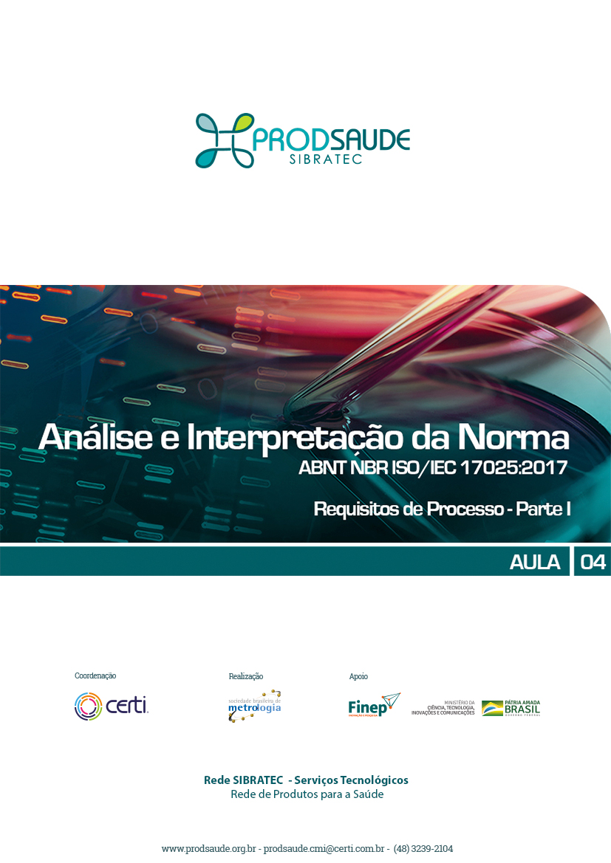

Sumário

I. Sobre a divisão dos requisitos 4
II. Seção 07 - Requisitos de processo 5
II.a. Requisito 7.1 Análise crítica de pedidos, propostas e contratos 5
II.b. Requisito 7.2 Seleção, verificação e validação de métodos 9
II.c. Requisito 7.3 Amostragem 16
II.d. Requisito 7.4 Manuseio de itens de ensaio ou calibração 19
II.e. Requisito 7.5 Registros técnicos 21

Apresentação

Olá pessoal!

Bem-vindos a nossa quarta aula do curso de Análise e Interpretação da norma NBR ISO/IEC 17025:2017!
Na última aula estudamos os requisitos de recurso da seção 6.
Na aula de hoje iniciaremos os estudos da seção 7, que trata a respeito dos requisitos de processo.
Vamos começar?

Sobre a divisão dos requisitos
Para facilitar o entendimento de como os requisitos relacionados às atividades de laboratório se relacionam, na versão de 2017 da NBR ISO/IEC 17025, os requisitos foram divididos de uma forma um pouco diferente. Na versão 2005 eram divididos em requisitos de gestão e requisitos técnicos, já na versão 2017 temos um requisito de processo e os demais requisitos que servem de base ou apoio para o processo.
Uma das normas mais conhecidas relacionadas à gestão da qualidade e que também aborda o conceito de processo é a ISO 9001. Inclusive, um dos requisitos trata da necessidade mapear os processos da organização.
A ISO/IEC 17025 não traz o mapeamento como um requisito, uma vez que podemos considerar que os processos de qualquer laboratório, provavelmente, seguem a mesma “ordem lógica”. Por isso, o Anexo B da norma, que trata sobre as Opções de Sistemas de Gestão (seção 8) traz ilustrado um exemplo de uma possível representação esquemática do processo operacional de um laboratório, conforme descrito na Seção 7.

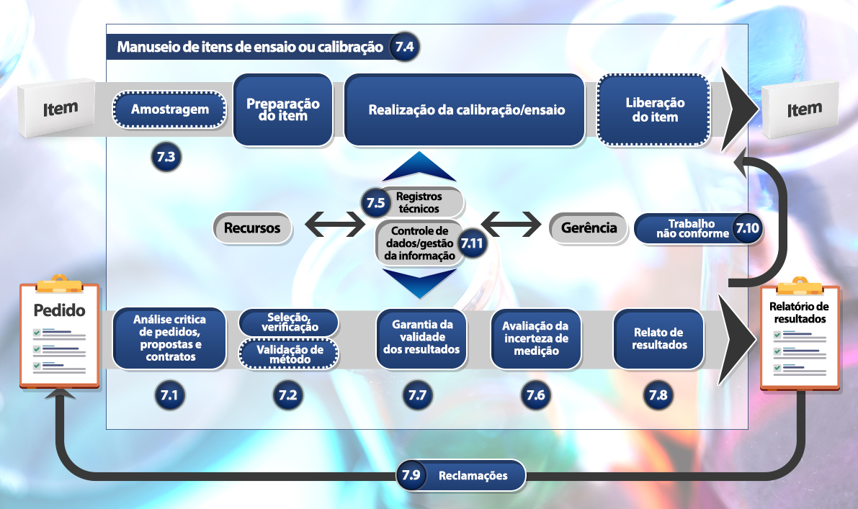

Visto os requisitos da seção 7 na forma de um fluxo, vamos iniciar o estudo dessa seção?

Seção 07 - Requisitos de processo

Requisito 7.1 Análise crítica de pedidos, propostas e contratos

7.1.1 O laboratório deve ter um procedimento para a análise crítica dos pedidos, propostas e contratos. O procedimento deve assegurar que:
a) os requisitos sejam adequadamente definidos, documentados e entendidos;
b) o laboratório tenha a capacidade e os recursos para atender aos requisitos;
c) quando forem utilizados provedores externos, os requisitos de 6.6 sejam aplicados e o laboratório informe ao cliente as atividades de laboratório específicas a serem realizadas pelo provedor externo, e obtenha a aprovação do cliente;

NOTA 1 É reconhecido que atividades de laboratório providas externamente podem ocorrer quando:
- - o laboratório tem os recursos e a competência para realizar as atividades, entretanto, por razões imprevistas é incapaz de realizá-las em parte ou por completo;
- - o laboratório não tem os recursos ou a competência para realizar as atividades.
d) sejam selecionados os métodos ou procedimentos apropriados e capazes de atender aos requisitos dos clientes.

NOTA 2 Para clientes internos ou rotineiros, a análise crítica de pedidos, propostas e contratos pode ser realizada de forma simplificada.

O laboratório deverá ter um procedimento que assegure que os requisitos necessários para a análise crítica de pedidos, contratos e propostas estejam definidos adequadamente e atendam às necessidades dos clientes e do laboratório.
Esse procedimento também deve assegurar que o laboratório tenha a capacidade e os recursos para atender aos requisitos que foram definidos anteriormente.
Caso seja necessário a utilização de provedores externos (no caso de atividades de laboratório que serão providas externamente), o laboratório deverá obter a aprovação do cliente.
Quando a norma fala em método, ela está se referindo a uma norma ou metodologia (uma normativa, resolução, Standard Book...). Portanto, o laboratório precisa ter definido quais são os métodos que serão utilizados para realizar a atividade de laboratório solicitada pelo cliente (isso de certa maneira já está estabelecido no escopo de atuação do Laboratório).

Depois, é necessário verificar se o Laboratório tem condições de atender a necessidade do cliente.
Veja algumas perguntas que podem ser avaliadas, por exemplo:
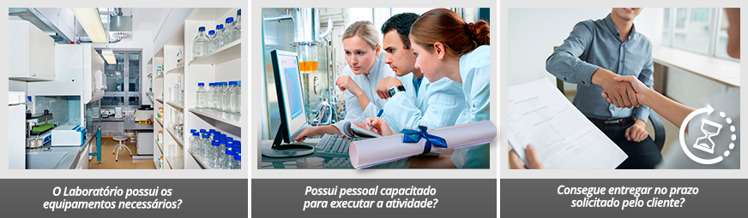

7.1.2 O laboratório deve informar ao cliente quando o método solicitado pelo cliente for considerado não apropriado ou desatualizado.
7.1.3 Quando o cliente solicitar uma declaração de conformidade a uma especificação ou norma para o ensaio ou calibração (por exemplo: aprovação/reprovação, dentro da tolerância/fora da tolerância), a especificação ou norma e a regra de decisão devem ser claramente definidas. A regra de decisão selecionada deve ser comunicada e acordada com o cliente, a não ser que a regra de decisão seja inerente à norma ou especificação solicitada.

NOTA Para orientações adicionais sobre declarações de conformidade, ver ISO/IEC Guide 98-4.

Quando o cliente solicitar uma declaração de conformidade, no momento da apresentação da proposta a regra de decisão que será utilizada pelo laboratório já deverá ser informada (ou seja, deve estar claramente definida).
Caso o cliente solicite uma declaração de conformidade frente a uma norma ou especificação que já possui em seu texto a regra de decisão definida, não há necessidade de informar ao cliente qual a regra de decisão.

7.1.4 Quaisquer diferenças entre o pedido ou proposta e o contrato devem ser resolvidas antes do início das atividades de laboratório. Cada contrato deve ser aceito tanto pelo laboratório como pelo cliente. Desvios solicitados pelo cliente não podem afetar a integridade do laboratório ou a validade dos resultados.

Isto significa que, se após a emissão da proposta houver alterações na solicitação do cliente, elas devem ser resolvidas e esclarecidas antes do início das atividades.
A norma nos fala em contrato, porém esse contrato pode ser simplificado. Você pode definir, por exemplo, no seu procedimento que o orçamento após aprovado e assinado vira o contrato de prestação do serviço.


Mas o cliente precisa assinar o contrato para evidenciar o aceite?
Não!
Observe que o requisito não exige um registro em relação ao aceite do cliente, logo não é obrigatório! Mas a assinatura é uma evidência que pode facilitar no futuro algum questionamento relacionado ao que foi ou não aceito.
Porém em épocas de sistemas informatizados e disseminação de tecnologias e mídias, o laboratório pode (e talvez deva) considerar também outras possibilidades, caso opte por ter uma evidência da aceitação do cliente.
Um e-mail informando que está de acordo ou aceita, um texto ou um áudio no aplicativo do WhatsApp também podem ser evidencias da aceitação do orçamento.
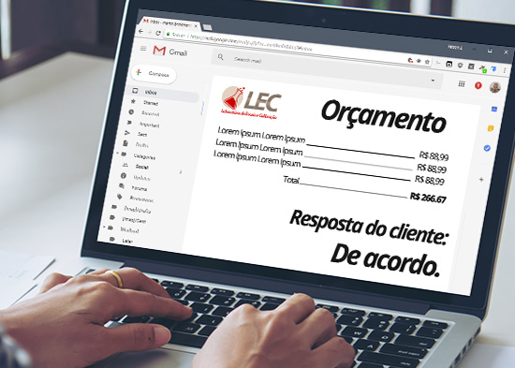


Aproveite para colocar no orçamento/contrato informações que podem ser importantes para o Laboratório. As vezes são informações simples, mas que facilitam muito no dia-a-dia. Podem constar, por exemplo, informações sobre local e horário de entrega de amostras, emissão ou não de Nota Fiscal de retorno de material, descarte/retirada de amostras após os ensaios e/ou calibrações...
Enfim, há inúmeras informações que podem ser incluídas nesse documento.

7.1.5 O cliente deve ser informado de qualquer desvio do contrato.
7.1.6 Se um contrato for modificado depois de o trabalho ter sido iniciado, a análise crítica do contrato deve ser repetida e qualquer emenda deve ser comunicada a todo o pessoal afetado.
Por exemplo: Se na proposta original você determinou um prazo para entrega do resultado e esse prazo não puder ser cumprido, você deve comunicar essa mudança ao cliente e realizar uma nova análise crítica, para verificar se essa mudança continua atendendo as necessidades dele. Além disso, todo o pessoal afetado por essa modificação deve ser comunicado.
7.1.7 O laboratório deve cooperar com os clientes ou seus representantes para esclarecer o pedido do cliente e para monitorar o desempenho do laboratório em relação ao trabalho realizado.
NOTA Tal cooperação pode incluir:
a) disponibilização de acesso razoável às áreas pertinentes do laboratório para presenciar as atividades de laboratório específicas do cliente;
b) preparação, embalagem e envio de itens necessários ao cliente para fins de verificação.
Uma das perguntas mais frequentes que se faz quando se fala em cooperação com os clientes é: Posso deixar meu cliente acompanhar a realização das atividades de laboratório?
A resposta é sim, pode. DESDE que o Laboratório garanta a confidencialidade em relação aos outros clientes (o que inclui também os itens (amostras) e resultados de outros clientes).
Porque dependendo do tipo da atividade de laboratório realizada é importante para o cliente poder acompanhar. Permitir esse acompanhamento pode ser um diferencial para o laboratório.
7.1.8 Devem ser retidos registros das análises críticas, incluindo quaisquer modificações significativas. Devem também ser retidos registros de discussões pertinentes com um cliente, relacionadas aos seus requisitos ou aos resultados das atividades de laboratório.



É bem provável que você ou algum colaborador do Laboratório já faça essa análise crítica de maneira rápida e mental ao, por exemplo, atender uma ligação de um cliente que solicita um serviço. Mas como fazer esse registro da análise crítica? Como evidenciar isto?
Uma sugestão é evidenciá-lo por meio de um formulário simplificado que contenha basicamente as perguntas apresentadas logo após o requisito 7.1.1.
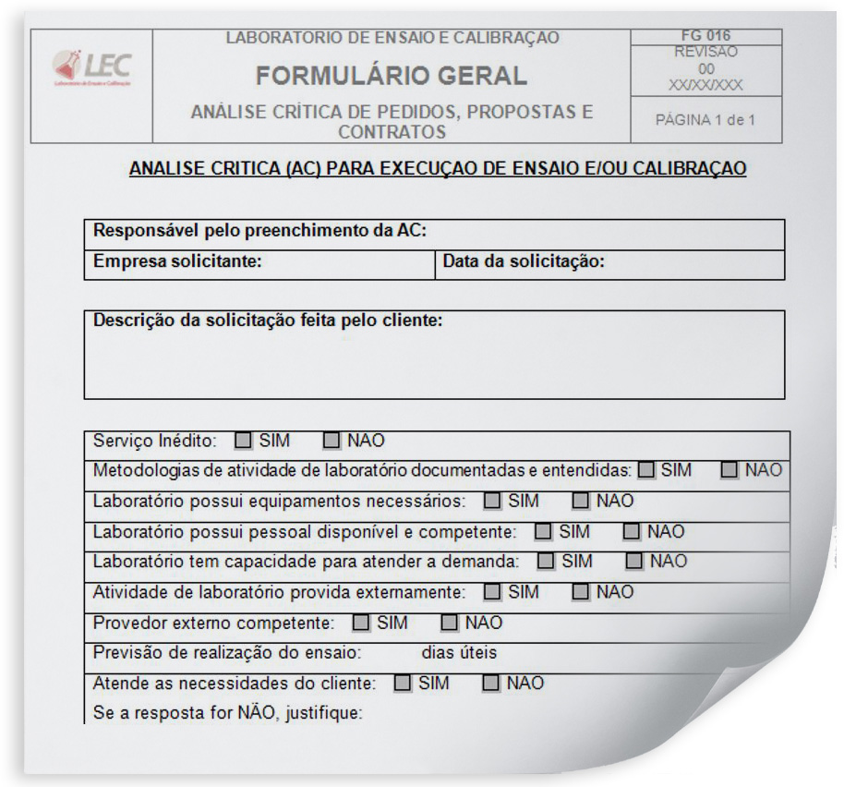

Requisito 7.2 Seleção, verificação e validação de métodos

7.2.1 Seleção e verificação de métodos
7.2.1.1 O laboratório deve utilizar métodos e procedimentos adequados para todas as atividades de laboratório e, quando apropriado, para a avaliação da incerteza de medição, bem como técnicas estatísticas para análise de dados.

NOTA O termo “método”, utilizado neste documento, pode ser considerado sinônimo do termo “procedimento de medição”, conforme definido no ABNT ISO/IEC Guia 99.
Uma atividade de laboratório pode ser realizada por meio de mais de um método.
Considere como atividade de laboratório um ensaio de tração.
Ele pode ser realizado por diferentes métodos.

ENSAIO DE TRAÇÃO
NBR ISO 6892-1
ISO 6892-1
ASTM E8

Os métodos são semelhantes, principalmente quando analisamos a NBR ISO 6892-1 e ISO 6892-1. A única diferença entre as duas normas é o fato de a primeira estar em português e a segunda em inglês, mas isso já pode causar alguma pequena diferença no método, em função de tradução. Então, apesar de serem similares, são sim, considerados métodos diferentes.
Quando está na fase de definição do escopo, este é um fator muito importante a ser considerado: Quais métodos farão parte do escopo do laboratório.

7.2.1.2 Todos os métodos, procedimentos e documentação de apoio, como instruções, normas, manuais e dados de referência pertinentes para as atividades de laboratório, devem ser mantidos atualizados e devem estar prontamente disponíveis ao pessoal (ver 8.3).
7.2.1.3 O laboratório deve assegurar a utilização da última versão válida de um método, a não ser que isto não seja apropriado ou possível. Quando necessário, a aplicação do método deve ser suplementada com detalhes adicionais para assegurar uma aplicação consistente.

Se o laboratório utiliza métodos normalizados, é de sua responsabilidade assegurar que os métodos que estão sendo utilizados, estão sempre na versão mais atualizada. Todos os documentos necessários para a correta realização das atividades de laboratório devem estar disponíveis ao pessoal. Isso inclui os manuais de operação dos equipamentos!
Mas você pode estar se perguntando:
Existe algum momento no qual o laboratório poderá utilizar uma cópia obsoleta de um método?
Sim, existem algumas situações específicas.

Vamos citar o exemplo de um ensaio mecânico de um implante ortopédico.

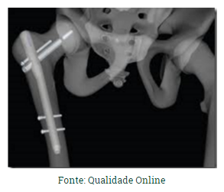
Digamos que após ter sido implantado no paciente, o implante falhe (quebre) e seja necessária uma cirurgia para retirada. Neste caso, será realizada uma análise para descobrirmos o motivo da falha. Essa análise, inclui diversos ensaios, entre eles, aqueles que definem as especificações técnicas do implante e que estão definidos na norma “X”, cuja última revisão/publicação é de 2016.
Digamos que a data de fabricação do implante retirado do paciente é de 2013. Qual deve ser a norma utilizada para avaliar as especificações técnicas?
O adequado é que se avalie o implante com base na norma vigente na época de sua fabricação. Portanto neste caso, estaríamos utilizando uma norma obsoleta para realizarmos um ensaio.

NOTA Normas internacionais, regionais ou nacionais, ou outras especificações reconhecidas que contenham informações suficientes e concisas sobre como realizar atividades de laboratório, não precisam ser suplementadas ou reescritas como procedimentos internos, se estas normas estiverem escritas de forma que possam ser utilizadas pelo pessoal operacional em um laboratório. Pode ser necessário fornecer documentação adicional para etapas opcionais no método ou detalhes adicionais.

Quando o laboratório optar por trabalhar com normas ou outras especificações reconhecidas em sua forma original, é necessário garantir que todos os colaboradores envolvidos com aquela atividade entendam o conteúdo do texto. Se o documento estiver em inglês, por exemplo, é necessário que os colaboradores tenham domínio suficiente deste idioma para que consigam interpretar o texto.

7.2.1.4 Quando o cliente não especificar o método a ser utilizado, o laboratório deve selecionar um método apropriado e informar ao cliente o método escolhido. São recomendados métodos publicados em normas internacionais, regionais ou nacionais, ou por organizações técnicas respeitáveis ou em textos ou periódicos científicos pertinentes, ou conforme especificado pelo fabricante do equipamento. Também podem ser utilizados métodos desenvolvidos ou modificados pelo laboratório.

Cabe ao laboratório selecionar o método a ser utilizado quando o cliente não especificar qual ele deseja. Mesmo que o cliente não especifique, o laboratório deve informá-lo sobre qual método será utilizado. Uma maneira simples de fazer isso, é citar o método no orçamento enviado para o cliente.
Quando o laboratório informar o método ao cliente, cabe esclarecer que para identificar o método de ensaio, calibração ou amostragem utilizado, deve ser citado o número da norma com o respectivo ano de emissão, ou documento, se este for de conhecimento público. Em outros casos, tais como o uso de procedimentos internos, deve ser incluída a descrição resumida da metodologia utilizada (DOQ-CGCRE-087, rev 00)

Nos casos em que o laboratório utilize métodos desenvolvidos ou modificados, será necessária a validação do método, conforme requisito 7.2.2 que veremos em breve.

7.2.1.5 O laboratório deve verificar se é capaz de realizar métodos adequadamente, antes de implantá-los, assegurando que possa alcançar o desempenho requerido. Devem ser retidos registros da verificação. Se o método for revisado pelo órgão emitente, a verificação deve ser repetida na extensão necessária.

Observe com atenção o que diz o requisito:
“O laboratório deve verificar se é capaz de realizar métodos adequadamente...”
Mesmo que utilize métodos normalizados, o laboratório deve verificar que é capaz de realizá-los.
Conforme a Seção 3, Definições, da norma, requisito 3.8 verificação: “fornecimento de evidência objetiva de que um dado item atende a requisitos especificados”.
Essa confirmação pode ser realizada por meio da realização da atividade de laboratório e registro dos resultados obtidos.
O laboratório deverá analisar pelo menos a Repetibilidade e Reprodutibilidade (R&R) e Exatidão do método.
Lembrando que o “fechamento” do processo é parte fundamental.

Não sabe como fazer? Então dá uma olhadinha na dica:
Para fazer o fechamento você pode utilizar um formulário para registrar as evidências. Caso o laboratório desenvolva métodos ou utilize-se de desvios de métodos, pode utilizar esse mesmo formulário para evidenciar a validação de métodos.
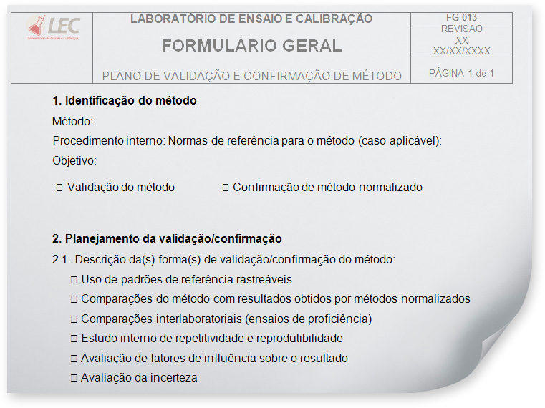

7.2.1.6 Quando o desenvolvimento de um método for requerido, isto deve ser uma atividade planejada e deve ser designada ao pessoal competente e equipado com recursos adequados. À medida que avança o desenvolvimento do método, deve ser realizada análise crítica periódica para verificar se as necessidades do cliente continuam sendo atendidas. Quaisquer modificações no plano de desenvolvimento devem ser aprovadas e autorizadas.
Você percebeu quantas exigências o requisito traz?
Observe novamente, com os destaques...
Quando o desenvolvimento de um método for requerido, isto deve ser uma atividade planejada e deve ser designada ao pessoal competente e equipado com recursos adequados. À medida que avança o desenvolvimento do método, deve ser realizada análise crítica periódica para verificar se as necessidades do cliente continuam sendo atendidas. Quaisquer modificações no plano de desenvolvimento devem ser aprovadas e autorizadas.
Então cuidado para não deixar nada de fora quando for desenvolver um método!

7.2.1.7 Desvios de métodos para todas as atividades de laboratório somente devem ocorrer se o desvio estiver documentado, tecnicamente justificado, autorizado e aceito pelo cliente.
NOTA A aceitação de desvios pelo cliente pode ser previamente acordada no contrato.

Quer ver um exemplo:
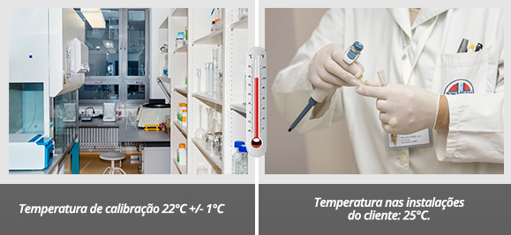
Imagine que o método prevê que a temperatura de calibração deve ser de 22°C +/- 1°C o que nos dá uma faixa de 21°C a 23°C. Porém a calibração será realizada nas instalações do cliente e a temperatura está em 25°C.
Essa situação pode ser considerada um desvio de método, pois foge do estabelecido no método. Para que a calibração seja feita nestas condições, o cliente deve ter sido informado e aceitado essa condição.
É muito importante, ainda, que o laboratório tenha feito um estudo e validado esse desvio de método, demonstrando que essa alteração não afeta o resultado do ensaio (se assim for constatado na validação).

7.2.2 Validação de métodos
7.2.2.1 O laboratório deve validar métodos não normalizados, métodos desenvolvidos pelo laboratório e métodos normalizados utilizados fora de seu escopo pretendido ou modificados de outra forma. A validação deve ser tão abrangente quanto for necessária para atender às necessidades de uma determinada aplicação ou campo de aplicação.

Você sabe a diferença entre "desvio de método" (7.2.1.7) e modificações de métodos normalizados (7.2.2.1)?
Por ser uma dúvida recorrente, o DOQ-CGCRE-087, rev 00 traz uma explicação bem clara e simples, veja...

“Desvios de métodos, conforme 7.2.1.7, só acontecem quando o laboratório realiza o método e por uma circunstância particular, a amostra ou item de calibração ou qualquer condição específica não permite que o método seja seguido, devendo o desvio ser tecnicamente justificado. Já modificações de métodos normalizados, conforme 7.2.2.1, são decisões planejadas com o intuito de modificar um método para atender propósitos ou situações distintas do método original, sendo requerida a validação. É importante ainda notar que o requisito sobre desvios de métodos aplica-se não só a métodos normalizados, mas também a quaisquer outros métodos. ”

NOTA 1 A validação pode incluir procedimentos para amostragem, manuseio e transporte de itens de ensaio ou calibração.
NOTA 2 As técnicas utilizadas para a validação de método podem ser uma das seguintes ou uma combinação destas:
a) calibração ou avaliação da tendência e precisão utilizando padrões de referência ou materiais de referência;
b) avaliação sistemática dos fatores que influenciam o resultado;
c) ensaio de robustez do método por meio da variação de parâmetros controlados, como temperatura de incubação, volume dispensado;
d) comparação com resultados obtidos por outros métodos validados;
e) comparações interlaboratoriais;
f) avaliação da incerteza de medição dos resultados com base no conhecimento sobre os princípios teóricos do método e na experiência prática com o desempenho do método de amostragem ou ensaio.

Duas sugestões de referências que podem auxiliar no processo de validação de métodos analíticos:

- DOQ-CGCRE-008 – ORIENTAÇÃO SOBRE VALIDAÇÃO DE MÉTODOS ANALÍTICOS
http://www.inmetro.gov.br/credenciamento/organismos/doc_organismos.asp?tOrganismo=CalibEnsaios
- VALIDAÇÃO E GARANTIA DA QUALIDADE DE ENSAIOS LABORATORIAIS - GUIA PRÁTICO
Autores: Raya-Rodriguez, Maria Teresa; Albano, Filipe de Medeiros.

7.2.2.2 Quando forem feitas alterações em métodos validados, deve ser determinada a influência destas mudanças e, quando estas afetarem a validação original, deve ser realizada uma nova validação do método.
Desvios de métodos não normalizados já validados devem ter seu desempenho também analisado e, se necessário, devem ser validados novamente.

7.2.2.3 As características de desempenho dos métodos validados, conforme avaliadas para o uso pretendido, devem ser pertinentes às necessidades dos clientes e consistentes com os requisitos especificados.

NOTA Características de desempenho podem incluir, mas não estão limitadas a, faixa de medição, exatidão de medição, incerteza de medição dos resultados, limite de detecção, limite de quantificação, seletividade do método, linearidade, repetibilidade ou reprodutibilidade, robustez contra influências externas ou sensibilidade cruzada contra interferência da matriz da amostra ou objeto de ensaio e tendência.

As referências citadas no requisito anterior podem ser muito úteis também para avaliar as características de desempenho do método!

7.2.2.4 O laboratório deve reter os seguintes registros de validação:
a) procedimento de validação utilizado;
b) especificação dos requisitos;
c) determinação das características de desempenho dos métodos;
d) resultados obtidos;
e) uma declaração sobre a validade do método, detalhando sua adequação ao uso pretendido.

Não há a necessidade de um procedimento em nível gerencial para a validação de métodos, porém o laboratório deverá reter um registro do procedimento de validação de método utilizado, que pode ter sido específico para aquele método e estar inserido em algum tipo de registro.
Além disso, é necessária “uma declaração sobre a validade do método, detalhando sua adequação ao uso pretendido”, ou seja, o método é adequado ou não?

Lembre-se! Em todos os requisitos em que o laboratório necessita evidenciar algo, é necessário um fechamento, uma conclusão a respeito do assunto.

Requisito 7.3 Amostragem

7.3.1 O laboratório deve ter um plano e um método para amostragem, quando realiza amostragem de substâncias, materiais ou produtos para ensaio ou calibração subsequente. O método de amostragem deve abordar os fatores a serem controlados para assegurar a validade dos resultados de ensaio e calibração subsequentes. O plano e o método para amostragem devem estar disponíveis no local onde a amostragem for realizada. Planos de amostragem devem, sempre que razoável, ser baseados em métodos estatísticos apropriados.

Amostragem: “Procedimento definido, pelo qual uma parte de uma substância, material ou produto é retirada para produzir uma amostra representativa do todo, para ensaio ou calibração subsequentes”. (NIT-DICLA-057, rev 04, item 6.1).O plano de amostragem deve explicitar como será feita esta seleção e ele pode estar descrito em um documento.
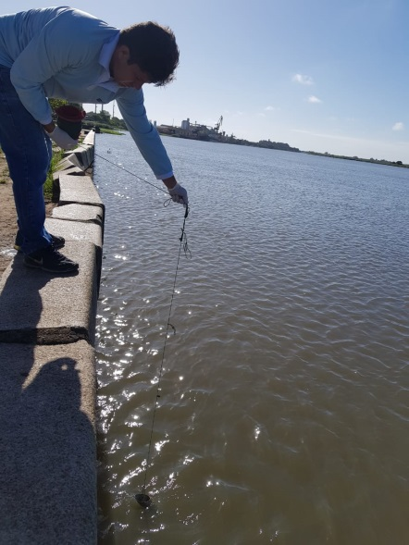 | 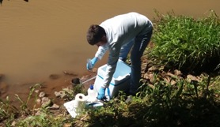
Coleta em água superficial
Fotos: Andréa Vidal dos Anjos

7.3.2 O método de amostragem deve descrever:
a) a seleção de amostras ou locais,
b) o plano de amostragem,
c) a preparação e o tratamento de amostra(s) de uma substância, material ou produto para produzir o item requerido para ensaio ou calibração subsequente.

NOTA Uma vez recebida no laboratório, a amostra pode requerer manuseio adicional, conforme especificado em 7.4.
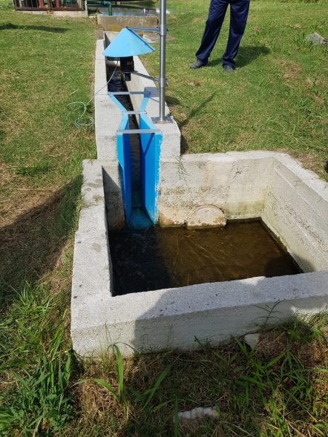  Local para coleta de efluente tratado  Foto: Andréa Vidal dos Anjos | 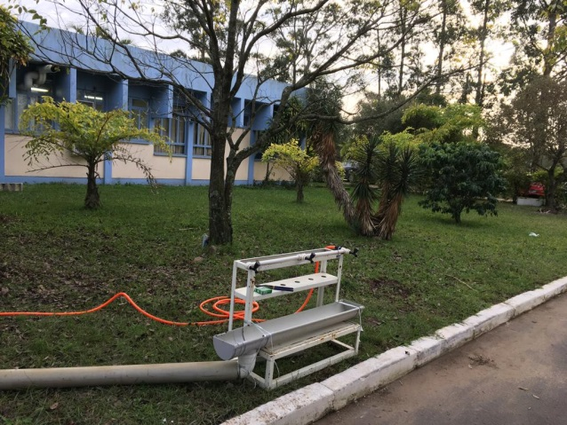  Dispositivo para coleta de água tratada  Foto: Andréa Vidal dos Anjos
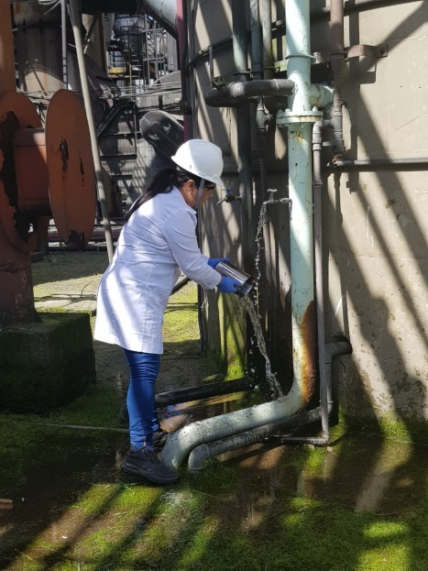
Coleta de água tratada
Foto: Andréa Vidal dos Anjos

7.3.3 O laboratório deve reter registros dos dados da amostragem que fazem parte do ensaio ou calibração que for realizado. Estes registros devem incluir, quando pertinente:
a) referência ao método de amostragem utilizado;
b) data e hora da amostragem;
c) dados para identificar e descrever a amostra (por exemplo, número, quantidade, nome);
d) identificação do pessoal que realizou a amostragem;
e) identificação do equipamento utilizado;
f) condições ambientais ou de transporte;
g) diagramas ou outros meios equivalentes para identificar o local da amostragem, quando apropriado;
h) desvios, adições ou exclusões do método de amostragem e do plano de amostragem.

A NIT-DICLA-057 é uma normativa que estabelece “Critérios para acreditação da amostragem para ensaios de águas e matrizes ambientais”.
Esse documento pode ser muito útil para laboratórios que atuam na área de meio ambiente e aplicam-se à amostragem para ensaios de águas e matrizes ambientais (águas, efluentes, solos, sedimentos e resíduos industriais) e à amostragem em dutos e chaminés de fontes estacionárias para ensaios em emissões atmosféricas, gases e poluentes da atmosfera, qualidade do ar exterior e ar interior em ambiente climatizado artificial de uso público e coletivo realizadas em instalações permanentes e de clientes (conforme o próprio Objetivo da normativa).
Há, inclusive, no anexo do documento as informações mínimas que o Plano de Amostragem deve conter.

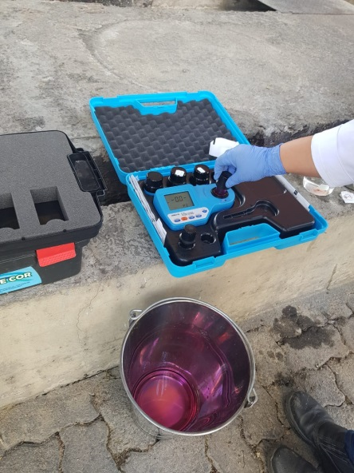
Ensaio subsequente de análise de cloro residual livre
Foto: Andréa Vidal dos Anjos

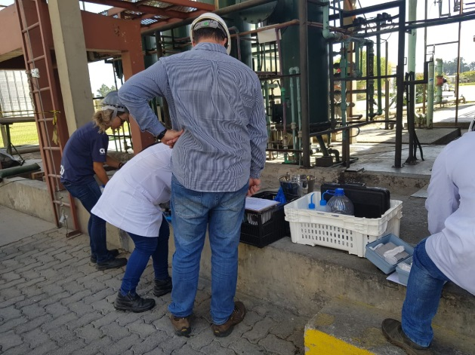
Realização de ensaio subsequente após a amostragem.
Foto: Andréa Vidal dos Anjos

Se o seu laboratório não realiza amostragem, deverá indicar que este requisito é Não Aplicável.

Requisito 7.4 Manuseio de itens de ensaio ou calibração

7.4.1 O laboratório deve ter um procedimento para o transporte, recebimento, manuseio, proteção, armazenamento, retenção e descarte ou retorno dos itens de ensaio ou calibração, incluindo todas as providências necessárias para a proteção da integridade do item de ensaio ou calibração e para a proteção dos interesses do laboratório e do cliente. Devem ser tomadas precauções para evitar deterioração, contaminação, perda ou dano no item durante o manuseio, transporte, armazenamento/ espera e preparação para ensaio ou calibração. As instruções para manuseio fornecidas com o item devem ser seguidas.

Alguns itens de ensaio e/ou calibração requerem um cuidado especial em todas as fases de sua manipulação. Esses cuidados devem estar descritos no procedimento.

Quer ver exemplos de cuidados?

- Um item que precisa de temperatura adequada,
- Um item que possui tempo de vida para ser ensaiado;
- Um instrumento que precisa estabilizar termicamente antes de ser calibrado.
Lembre-se que ainda existem aqueles cuidados necessários no transporte dos itens.

Pense o seguinte: Se um cliente enviou um item para calibração por uma transportadora. Como o laboratório garantirá que esse item retornará intacto para o cliente?
Pode ser interessante e um serviço diferenciado, o Laboratório oferecer ao cliente um documento orientativo sobre como armazenar e transportar os itens de maneira que assegure a preservação dos mesmos.

7.4.2 O laboratório deve ter um sistema para a identificação não ambígua de itens de ensaio ou calibração. A identificação deve ser retida enquanto o item estiver sob a responsabilidade do laboratório. O sistema deve assegurar que os itens não serão confundidos fisicamente ou quando forem citados em registros ou outros documentos. O sistema deve, se apropriado, contemplar uma subdivisão de um item ou grupos de itens e a transferência de itens.

Quando os itens chegarem ao laboratório eles devem ser identificados e, na medida do possível, descaracterizados a fim de se manter a confidencialidade do cliente em relação aos demais clientes, caso o laboratório permita o acompanhamento das atividades.


O sistema de identificação deve garantir que não sejam perdidos, confundidos ou deteriorados, enquanto os itens estiverem sendo manuseados.

7.4.3 No ato do recebimento do item de ensaio ou calibração, devem ser registrados os desvios das condições especificadas. Quando houver dúvidas sobre a adequação de um item para ensaio ou calibração, ou quando um item não estiver em conformidade com a descrição fornecida, o laboratório deve consultar o cliente para obter instruções adicionais antes de prosseguir, e deve registrar os resultados desta consulta. Quando o cliente requerer que o item seja ensaiado ou calibrado admitindo um desvio das condições especificadas, o laboratório deve incluir uma ressalva no relatório, indicando quais resultados podem estar afetados pelo desvio.

Quando o item chega ao laboratório, é comum a abertura de uma ordem de serviço, ou outro documento similar, que possua a mesma função, ou seja, identificar e acompanhar o item durante as atividades de ensaios e calibração. Esse documento pode conter um campo para registro de anormalidades caso sejam detectadas.
Mas observe preste atenção em um detalhe importante:

Quando o cliente requerer que o item seja ensaiado ou calibrado admitindo um desvio das condições especificadas, o laboratório deve incluir uma ressalva no relatório, indicando quais resultados podem estar afetados pelo desvio.

IMPORTANTE: converse com o cliente e registre as discussões sobre o assunto. Isto pode ser feito, por exemplo, por e-mail, whats app, ou qualquer outra forma..

7.4.4 Quando os itens tiverem que ser armazenados ou acondicionados sob condições ambientais especificadas, estas condições devem ser mantidas, monitoradas e registradas.

O Laboratório deve lembrar que mesmo após a chegada do item, ele continua sendo propriedade do cliente, mas está sob a responsabilidade do Laboratório. Assim, O Laboratório é o responsável por manter a integridade do item dentro de suas instalações bem como na devolução ao cliente.
Caso exista alguma condição específica para o item do cliente, o laboratório deve assegurar que elas são cumpridas e registrar as informações para evidenciar.

Requisito 7.5 Registros técnicos

7.5.1 O laboratório deve assegurar que os registros técnicos para cada atividade de laboratório contenham os resultados, o relatório e as informações suficientes para facilitar, se possível, a identificação de fatores que afetem o resultado de medição e sua incerteza de medição associada, bem como para possibilitar que a atividade de laboratório seja repetida em condições o mais próximo possível das condições originais. Os registros técnicos devem incluir a data e a identificação do pessoal responsável por cada atividade de laboratório e pela conferência dos dados e resultados. Observações, dados e cálculos originais devem ser registrados no momento em que são realizados e devem ser identificáveis à tarefa específica a que se referem.


Os registros devem ser os mais completos possíveis, pois em caso de haver dúvidas sobre algum resultado, será possível repetir a atividade de laboratório nas condições mais próximas em que a original aconteceu. Observe que além da identificação de quem fez o registro, também é necessário identificar quem fez a conferência dos dados e resultados.
Durante a realização das atividades de laboratório os dados e informações devem ser registrados no exato momento em que acontecem. “Confiar na memória” para um posterior registro não é aceitável.

7.5.2 O laboratório deve assegurar que emendas aos registros técnicos possam ser vinculadas às versões anteriores ou às observações originais. Devem ser retidos os dados e arquivos, originais e alterados, incluindo a data da alteração, uma indicação dos aspectos alterados e o pessoal responsável pelas alterações.
Assim como emendas manuscritas devem ser vinculadas às versões anteriores, as emendas realizadas em registros eletrônicos também devem ser vinculadas às versões anteriores ou originais!

Lembre-se disso!

Sistemas informatizados são cada vez mais comuns nos Sistemas de Gestão da Qualidade e devem atender a todos os requisitos da norma.

Por hoje é só!
Na aula de hoje iniciamos os estudos relacionados à Seção 7, que trata sobre os Requisitos de Processo. Falamos sobre os requisitos de 7.1 ao 7.5.
Na próxima aula daremos continuidade a essa Seção, estudando e discutindo os requisitos de 7.6 a 7.11.
Até a próxima!

